

电 工 电 子 实 验 报 告

课程名称： 电工电子基础实验B

实验名称： 动态显示系统

学 院：计算机学院、软件学院、网络空间安全学院

班 级： B190308

学 号： B19030824

姓 名： 茹兴奥

指导教师： 包扬

学 期： 20/21 学年第 2 学期

电工电子实验教学中心

**动态显示系统**

1. 实验目的

1，掌握二进制译码器、二-十进制译码器和显示译码器的逻辑功能及各种应用。

2，熟悉十进制数字显示电路的构成方法。

3，了解动态扫描显示方式的电路工作原理及优点。

1. 主要仪器设备

74139双2~4线译码器、7474双D触发器、74153双4选1数据选择器×2

1. 实验原理（或设计过程）

1、4位数码管共用一个CD4511译码器。

2、用两位二进制计数器的输出信号Q1、Q0，作为一片74139和两片74153的地址线。

3、74139的输出信号Y0，Y1，Y2，Y3，分别作为4位数码管的位线。

4、4位数码管的4根数据线，由4个四选一多路选择器输出。

当地址="00"时，DCBA=D0C0B0A0=8；

当地址="01"时，DCBA=D1C1B1A1=2；

当地址="10"时，DCBA=D2C2B2A2=8；

当地址="11"时，DCBA=D3C3B3A3=0；

当CP脉冲的频率f=1HZ时，在CP脉冲的控制下，4位数码管将逐个轮流分时显示。

当CP脉冲的频率f=100HZ时，由于人眼的滞留特性，效果是数码管同时显示4个数据。

1. 实验电路图

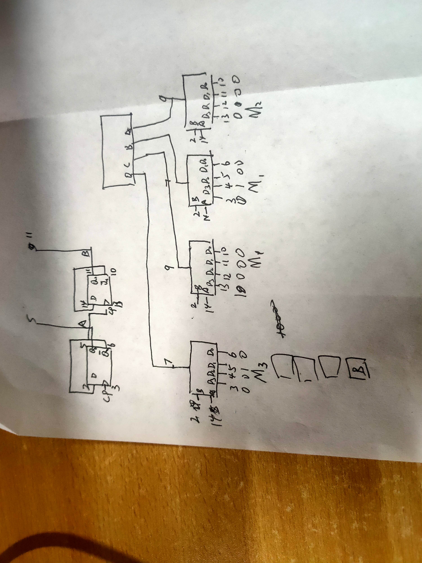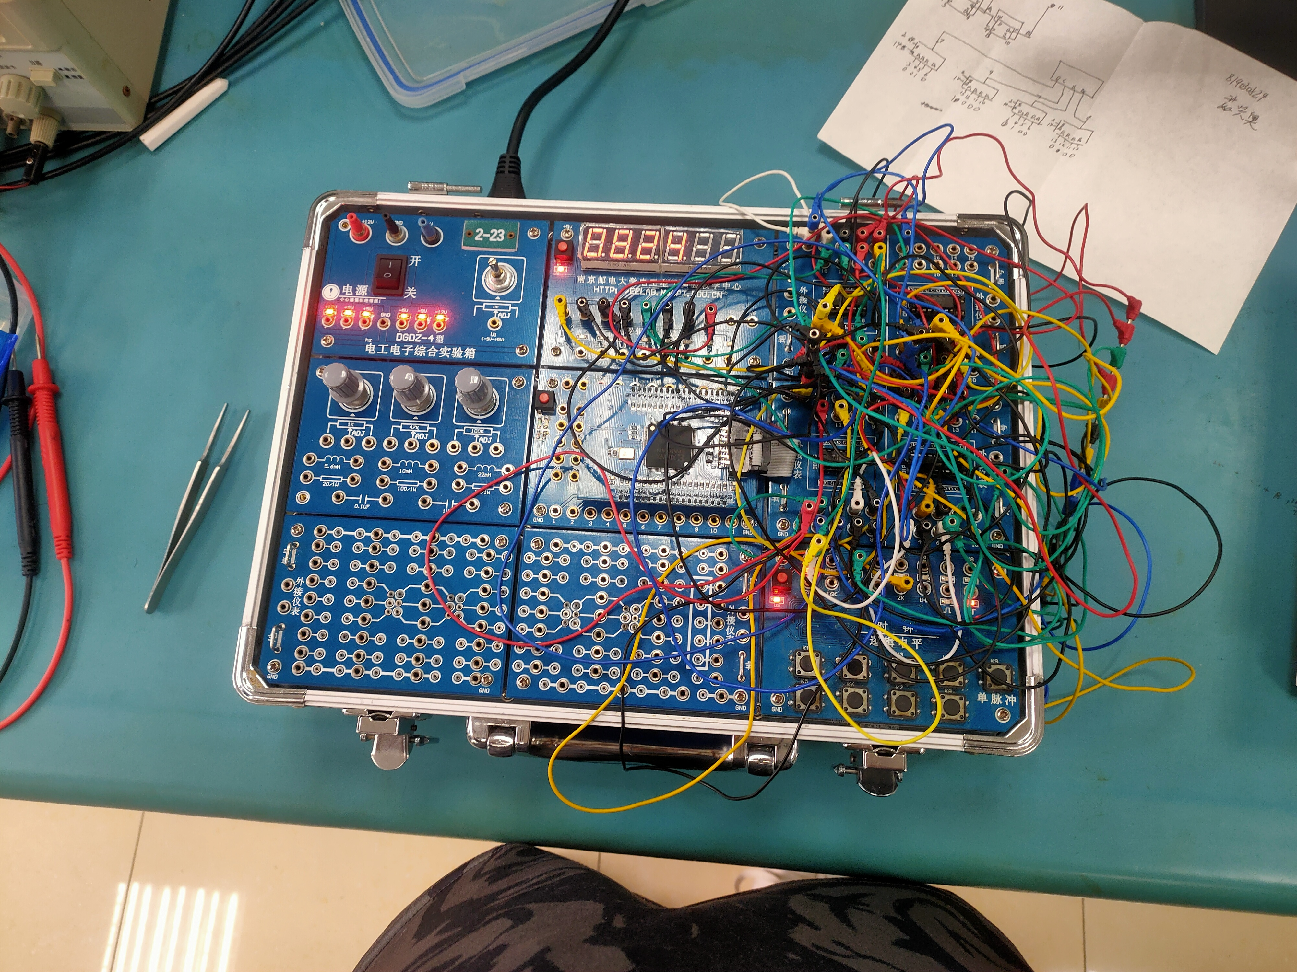

1. 实验内容和实验结果

利用74139 7474 74151等器件，动态显示自己的学号，

经过复杂的线路搭建。利用8421BCD码推导出自己学号所对应的线路。

成功显示出0828

1. 实验小结

虽然此次试验结果较难，中间也经历了很多错误，但最终成功的找到正确的构建方法，成功的显示出了自己的学号， 了解了74139 74151 等器件的神奇之处，受益颇多。